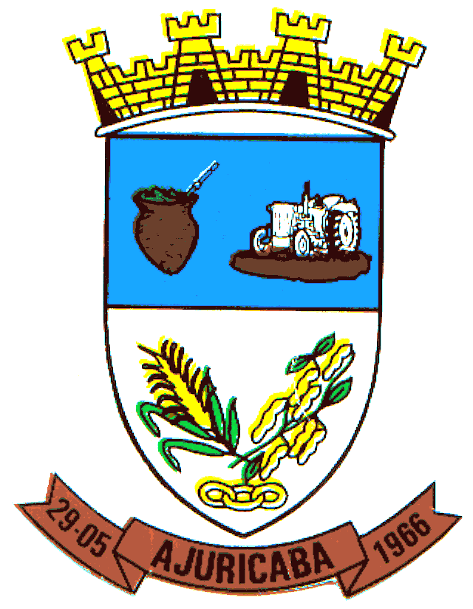
Município de Ajuricaba
ESTADO DO RIO GRANDE DO SUL

EDITAL Nº 002/2015
PROCESSO SELETIVO SIMPLIFICADO N° 09/2014

Edital 002/2015 de Homologação das Inscrições do Processo Seletivo Simplificado n° 09/2014

O Prefeito do Município de Ajuricaba, Estado do Rio Grande do Sul, no uso de suas Atribuições Legais, torna público o Edital n° 002/2014 de Homologação das Inscrições do Processo Seletivo Simplificado n° 09/2014.
A listagem das Inscrições homologadas está abaixo relacionada em ordem de inscrição, como também está disponível no mural da Prefeitura Municipal de Ajuricaba.

CARGO: ODONTÓLOGO
INSCRICAO | NOME | SITUAÇÃO
01 | MAICO HENRIQUE MANICA SCHMIDT | Homologado
02 | VINÍCIOS CANAL KINALSKI | Homologado
03 | GILBERTO LUIS DA PIEVE JÚNIOR | Homologado
04 | MADSON BECKER MOTTA | Homologado
05 | FLAVIO PEDRO SCHUSTER FILHO | Homologado
06 | ENDER MASABIEL ROLIM | Homologado
07 | JULIANO GRIMM VAZ | Homologado

Ajuricaba/RS, 06 de janeiro de 2015.

AIRTON LUIS COSSETIN
Prefeito Municipal

Registre-se e Publique-se.

